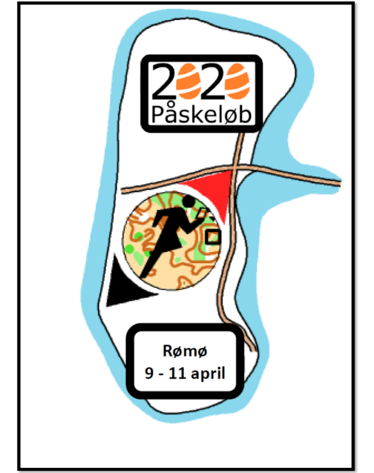

Dagsorden første møde om påskeløbet 2020

Dagsorden 1. møde om påskeløbet 2020 på Rømø. Mødestedet er Haderslev Idrætscenter den 6. februar 2019 kl. 18.00, i mødelokale 1. Klubben er vært med kaffe/te og kage.

- Velkommen
- Korttegning/kortkonsulent Rømø
- Stævnepladser
- Banelæggere/Banekontrollanter
- Stævneledere/stævnekontrollant
- Private skovejere
- Bemanding/holdninger
- Forhåndsindbydelse
- Hjemmeside og Facebook
- Sponsorer
- Arbejdsfordeling
- Input til gode ideer

Regner med vi skal snakke om løst og fast i nogle timer. Input inden mødet er meget velkommen.

Lars Klogborg

